南非大学(University of South Africa, Unisa)简介

来源：<https://www.unisa.ac.za/sites/corporate/default/About>

一、基本情况

南非大学由始建于1873年的好望角大学发展而来，该校于1946年成为世界上第一所通过远程教育授课的公立大学，目前是世界上最大的远程教育机构，每年接收近三分之一的南非学生。

学校可为学生提供多重教育选择，覆盖短期课程、学位项目以及三至四年学位、学历课程，该校现有学生近40万名。

二、核心业务

学校三个核心业务领域为：教学、研究以及社区参与。

**教学**

远程教育教学模式及多种学习选择

**研究**

由研究、研究生教育及创新和商业化投资组合牵头

**社区参与及外延**

三、院系设置

学校现下设9个学院，分别是：

1.会计科学学院

2.农业及环境科学学院

3.经济与管理科学学院

4.教育学院

5.研究生院

6.人类科学学院

7.法学院

8.理工学院（理学院、工学院均有化学相关科目设置）

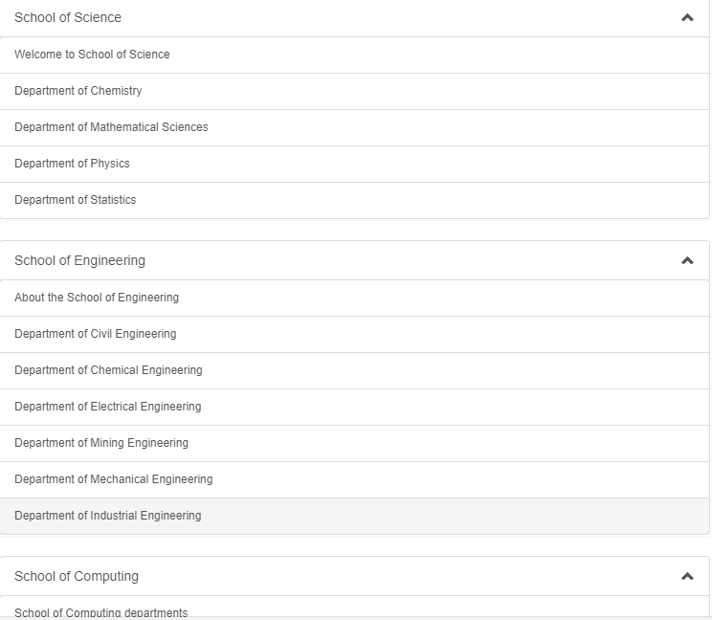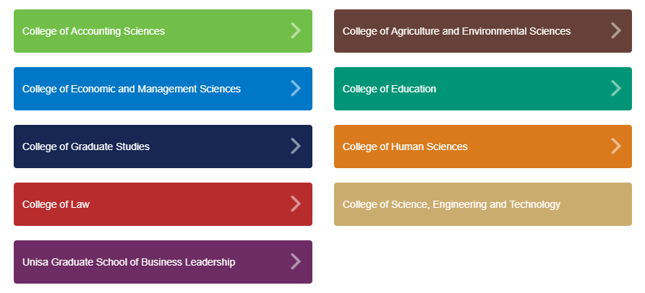9.商业领导研究生院